**Техническое задание**

**для проекта «Список дел»**

11.03.23-06.04.23

**Проект 1. Список дел**

11.03.23-06.04.23

**1. Общие сведения**

1.1. Общие положения

Необходимо написать программу "Список дел", предназначенную для управления задачами.

Целью создания приложения "Список дел" является помочь пользователям в планировании и управлении своими делами, а также в повышении эффективности своей работы.

1.2. Назначения системы. Цели

Цель 1. Разделение задач на личные и групповые**, возможность создания и удаления задач, создание повторяющихся

Цель 2. Представление задач в формате списка и в формате календаря

Цель 3. Архивация выполненных задач

** Предусмотреть для состоящего в группе 2 роли:

Администратор: Человек, создавший группу становится администратором. Он может добавлять/исключать участников, назначать/удалять задачи.

Участник: Если пользователя добавляют в группу, он становится ее участником. Участник может лишь выполнять задания, которые ему назначил администратор.

**2. Технические требования**

2.1. Язык программирования: С#, с использованием фреймворка .NET

2.2. Сохранение данных на сервере с использованием базы данных

2.3. Тестирование функциональности приложения перед запуском

**3. Требования к контенту**

3.1. Все текстовые блоки должны быть лаконичными и понятными пользователю

3.2. Информация о задачах должна быть визуально четко представлена на экране

3.3. Элементы управления должны быть удобными для применения

**4. Общие требования**

4.1. Структура

Экраны

Авторизация (открывается при запуске)

Регистрация

Список дел (главный экран)

Управление моими группами

Создание новой группы

Календарь

Архив заданий

Архивация выполненной задачи

Новое задание

4.2. Перечень подсистем

* 4.2.1. Авторизация/регистрация

При запуске приложения запускается форма авторизации. Зарегистрированный пользователь добавляется в базу данных с определенными задачами и группами.

Для не авторизованного раннее пользователя предусмотреть возможность регистрации.

При нажатии на кнопку "Зарегистрироваться" реализовать открытие формы для регистрации. Зарегистрированный пользователь добавляется в базу данных с нулевым количеством команд и задач. При нажатии на кнопку "Зарегистрироваться" форма регистрации закрывается, пользователь заходит в систему в форме авторизации. При нажатии на кнопку "Зарегистрироваться" выполнить проверку на то, не был ли пользователь с таким логином и паролем ранее зарегистрирован.

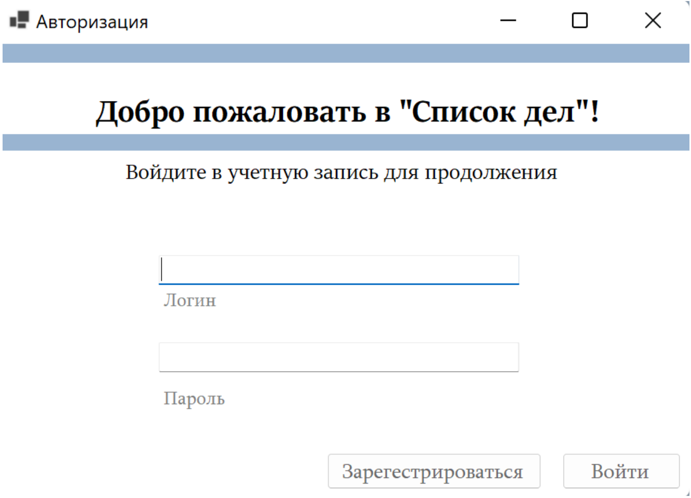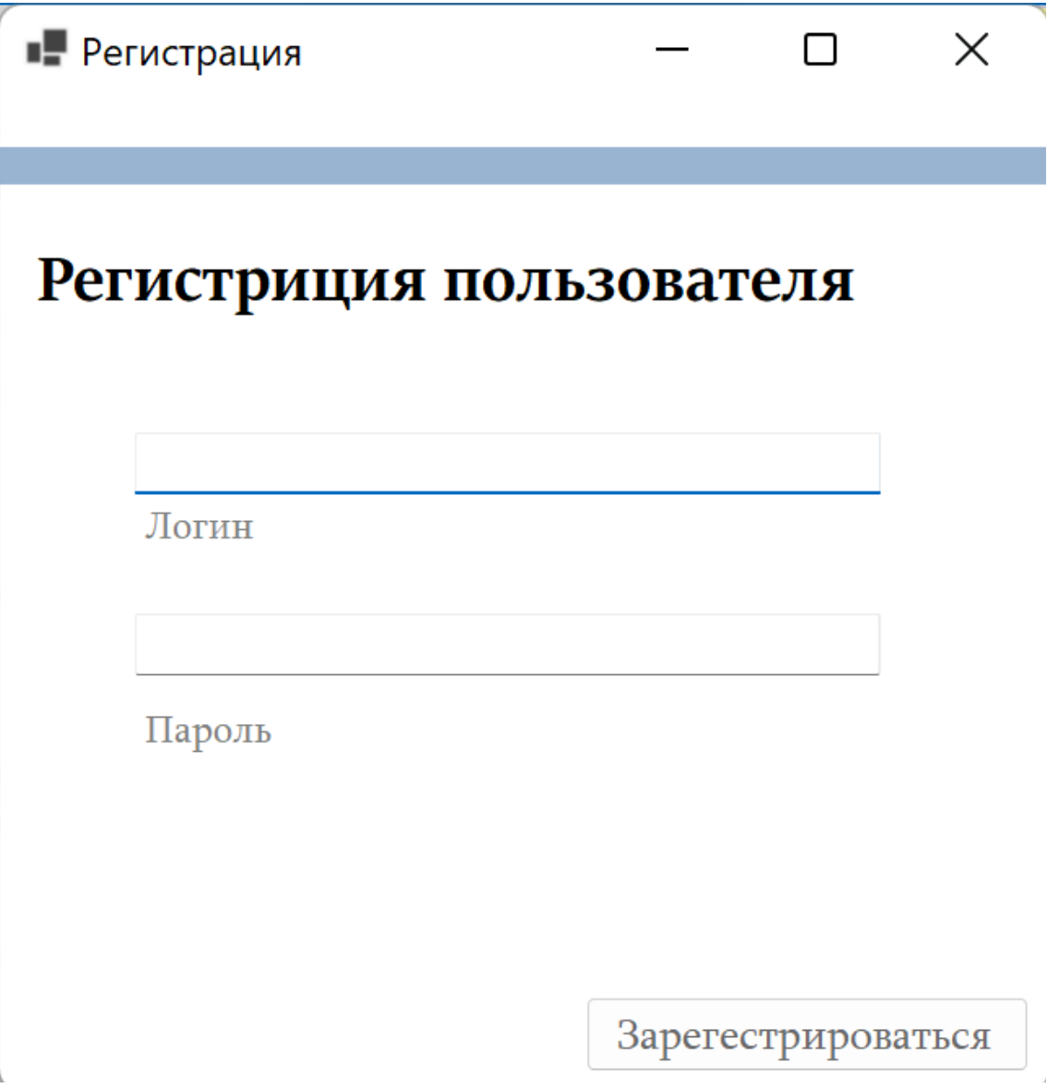

* 4.2.2. Основная форма

Основную форму видит авторизованный пользователь.

Размещение элементов управления:

1. В левой верхней части экрана - имя пользователя, вошедшего в систему (прил. 1.1).
2. В правой верхней части экрана- строка для поиска, которая позволяет делать поиск по таблице (прил. 1.2).
3. .В левой части экрана - меню, в котором пользователь выбирает тип дел - личные/общие, формат представления дел (открытие в формате календаря)
4. Средняя часть экрана - таблица с задачами/делами. Кнопка "Добавить задачу". При нажатии на задачу также появляются кнопки "Выполнить задачу", "Удалить задачу"
5. Правая часть экрана - информация по делу при клике на нее
6. Правая нижняя часть экрана - кнопка "Архив выполненных задач”

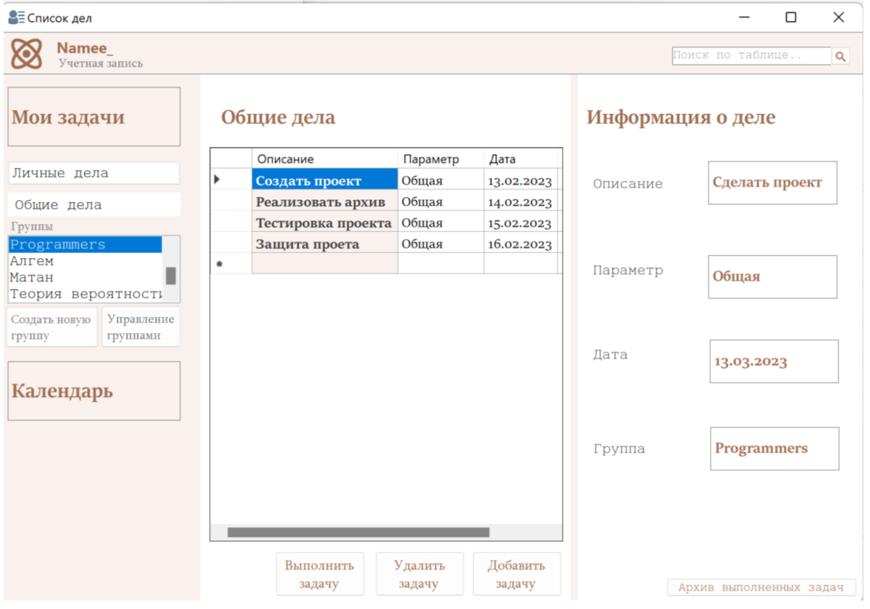

* 4.2.2.1. "Личные дела"

Кнопка "Личные дела": при нажатии в средней части экрана появляется таблица (столбцы - описание, параметр(личная/общая), дата) с личными делами. При нажатии на дело справа выводится информация о нем; появляются кнопки "Выполнить задачу" и "Удалить задачу".

* 4.2.2.2. "Общие дела"

Кнопка "Общие дела": при нажатии в средней части экрана на группу, в которой состоит пользователь, появляется таблица (столбцы - описание, параметр(личная/общая), дата, группа) с делами, назначенными ему администратором группы, которая выбрана. При нажатии на дело справа выводится информация о нем; появляются кнопки "Выполнить" и "Удалить задачу".

* 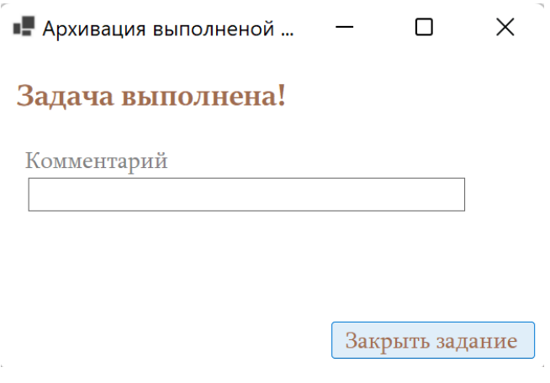4.2.2.1.1. "Выполнить задачу"

Кнопка "Выполнить задачу" появляется при клике по задаче в таблице. Запрашивает у пользователя комментарий по решенной задаче. Выполненная задача отправляется в архив задач.

* 4.2.2.1.2. Удалить задачу

Кнопка "Удалить задачу" появляется при клике по задаче в таблице. При нажатии задача удаляется из списка дел пользователя. Приходит уведомление об этом.

* 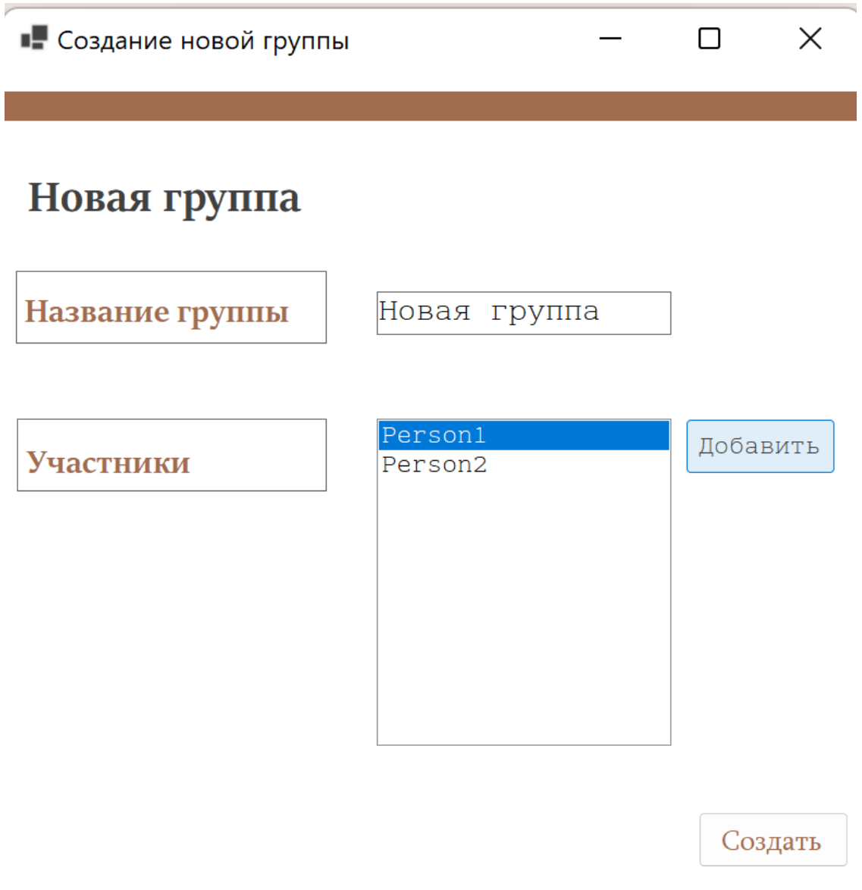4.2.2.3. "Создать новую группу"

Кнопка "Создать новую группу". При нажатии новая форма, в которой пользователь выбирает людей, которых хочет добавить в группу (которые хранятся в базе пользователей), и название. Добавить созданную группу в список групп пользователя. Пользователь становится администратором созданной группы.

* 4.2.2.4. "Управление группами"

Кнопка "Управление группами". При клике на кнопку открытие новой формы.

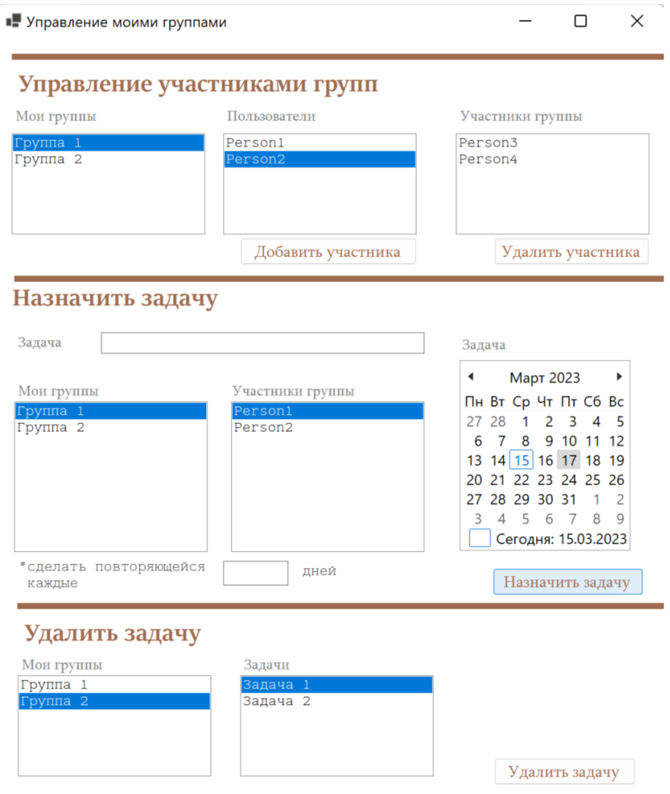В левой части экрана находится список с раннее созданными пользователем группами. При клике на группу в средней части экрана высвечиваются участники группы. В правой части экрана - ввод пользователем задачи для выбранного человека. При отсутствии у пользователя своих групп - вывод уведомления об этом. Также предусмотреть возможность удаления и назначения задач (аналогично созданию и удалению задач в личных делах).

* 4.2.2.5. "Календарь"(прил.2)

Кнопка "Календарь". При нажатии новая форма, в которой пользователь может выбрать нужный день. В зависимости о выбранного дня в средней части формы отображается таблица с со списком дел. Также предусмотреть фильтрацию по типу задачи, просмотр архива выполненных задач, выполнение, удаление и добавление задач (аналогично основной форме "Список дел").

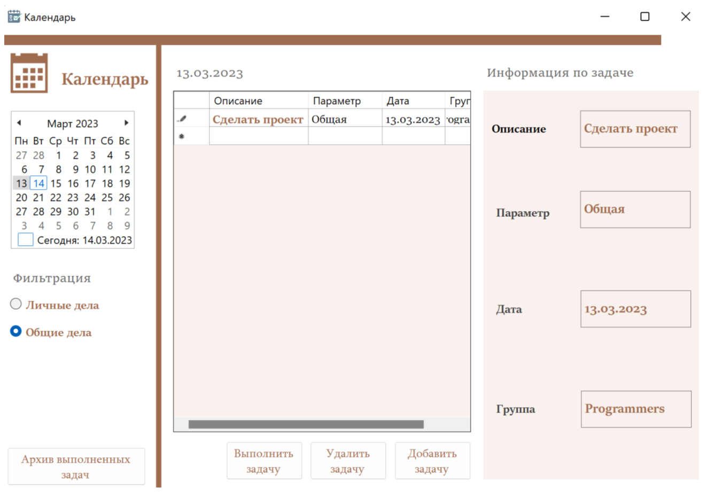

* 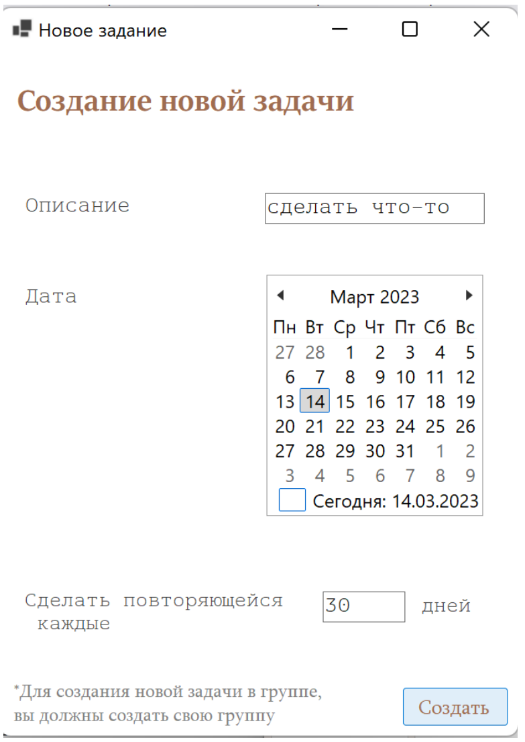4.2.2.6. "Добавить задачу"

Кнопка "Добавить задачу". При нажатии новая форма, в которой пользователь должен заполнить данные по личной задаче: описание, дата. Также предусмотреть возможность повтора задачи каждые n дней.

* 4.2.2.7. "Архив выполненных задач"

Кнопка "Архив выполненных задач". В правой нижней части экрана кнопка "Архив выполненных задач". При нажатии открывается новая форма со списком (таблицей), где хранятся все выполненные задачи. Правая часть экрана - таблица выполненных задач, слева от нее при нажатии на определенное дело - информация о нем. Предусмотреть поиск по таблице(прил. 3.1) и фильтрацию по типу задачи.

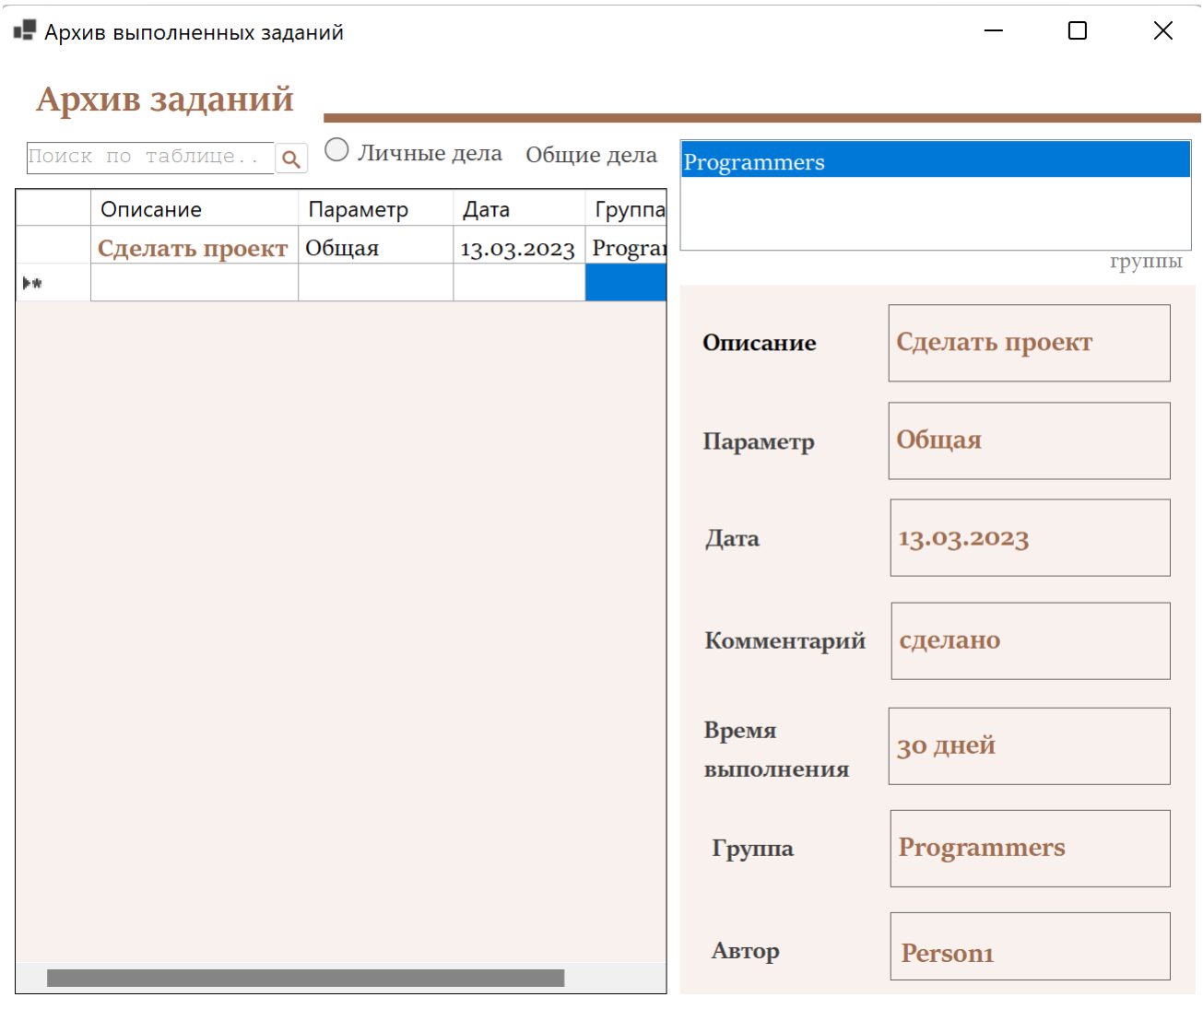

4.3. Бизнес-процесс

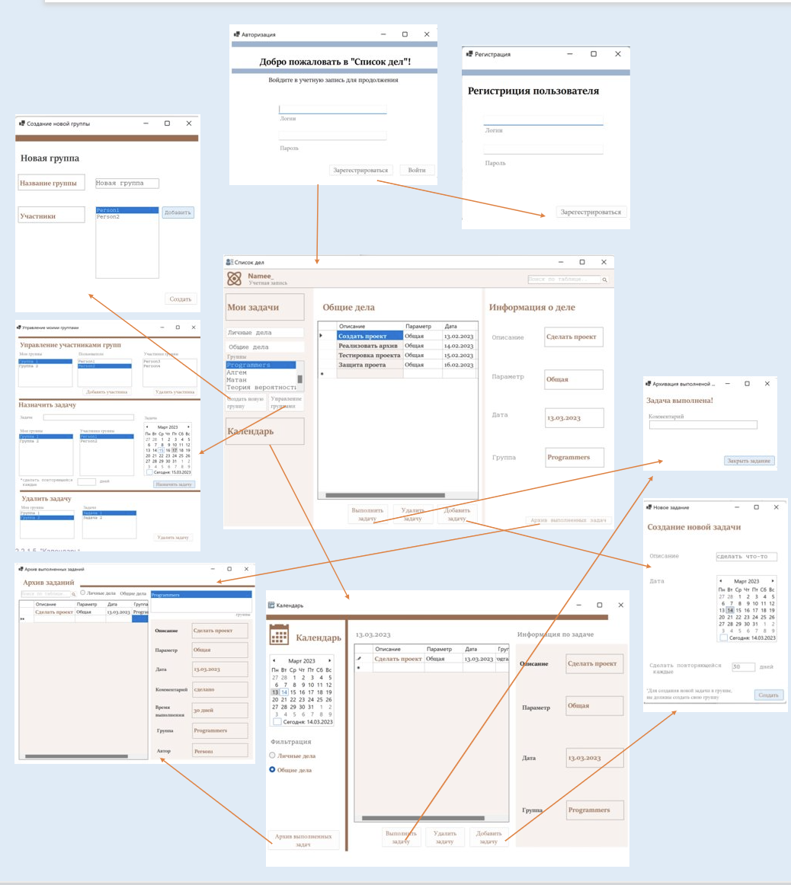

4.4. Взаимодействие баз данных

Реализовать хранение данных, используя базы данных. Использовать приложение MAMP для создания локальной базы данных.

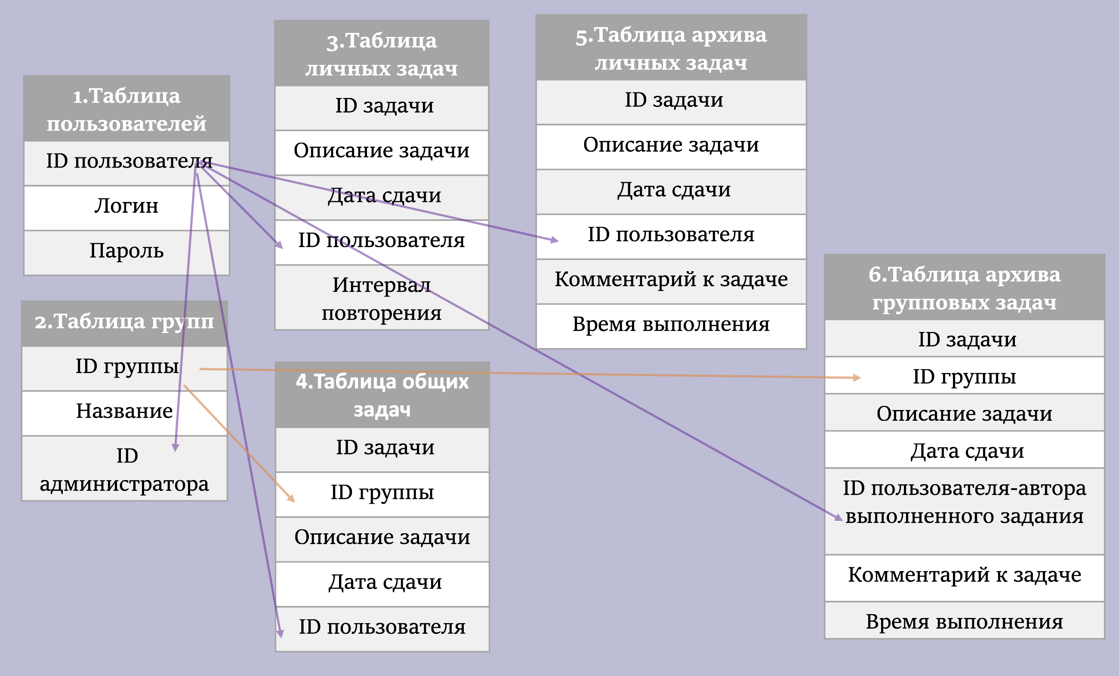

1.Таблица пользователей

В таблице хранятся авторизованные в приложении пользователи.

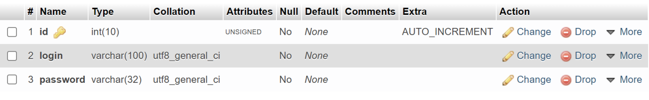

1.1. id - ID пользователя

1.2. login - логин, не совпадающий с зарегистрированными ранее в системе пользователями (сделать на это проверку)

1.2. password - пароль. Требований к сложности пароля нет

2.Таблица групп

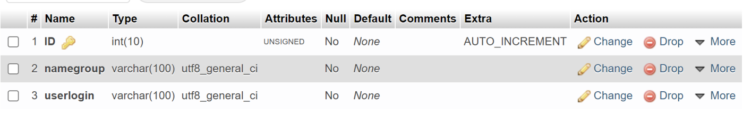

Пользователь в системе может создать свою группу. Данные по созданной группе хранятся в таблице групп

2.1. ID группы

2.2. namegroup - название группы. Ограничений по названию группы нет

2.3. userlogin - id администратор группы. Человек, создавший группу, автоматически становится администратором.

3. Таблица личных задач

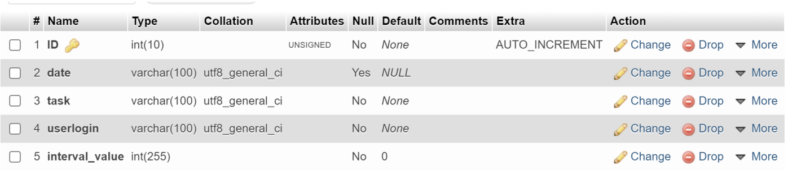

3.1. ID задачи

3.2. date - дата сдачи задания

3.3. task - описание задачи

3.4. userlogin - id пользователя, назначившего себе данное задание

3.5. interval_value - интервал повторения задачи. По умолчанию - интервал повторения 0 (для не повторяющихся задач)

4.Таблица общих задач

В данной таблице реализовать хранение всех задач, назначенных на группу.

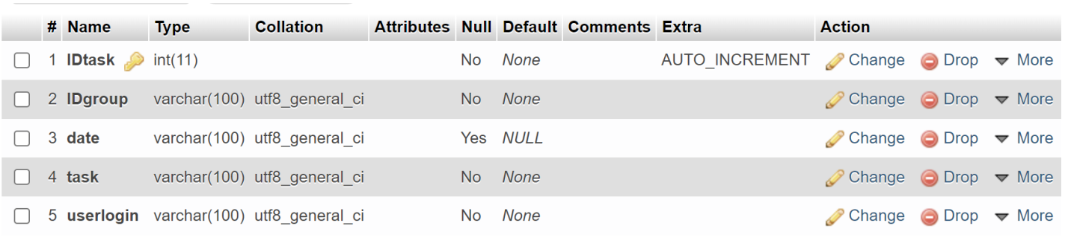

4.1. ID задачи

4.2. ID группы

4.3. date - дата сдачи задания

4.4. task - описание задачи

4.5. userlogin - id пользователя, назначившего себе данное задание

5. Таблица архива личных задач

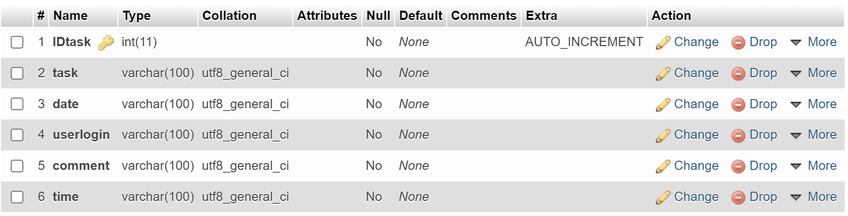

5.1. ID выполненной задачи

5.2. task - описание выполненной задачи

5.3. date - дата сдачи

5.4. userlogin - id пользователя, назначившего себе данное задание

5.5. comment - комментарий к выполненной задаче

5.6 time - время, за которое выполнено задание

6.Таблица архива групповых задач

В архиве групповых задач хранятся задачи, выполненные в группе. В архиве пользователя выводятся все задачи, которые выполнили пользователи в группе.

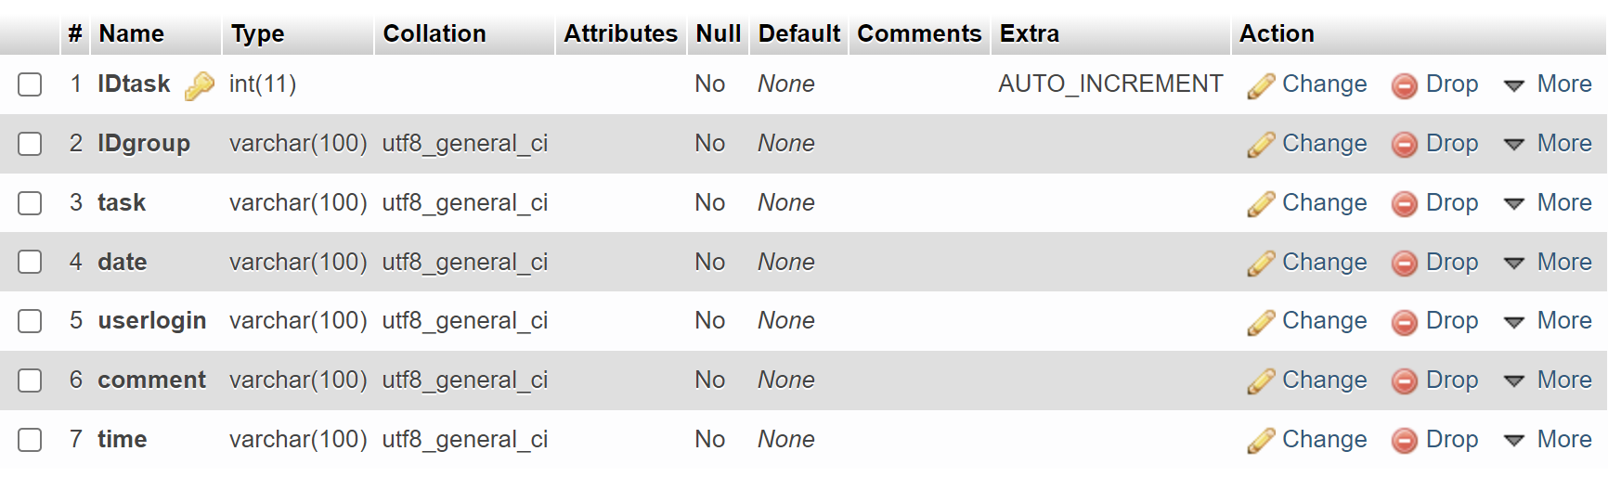

6.2. task - описание выполненной задачи

6.3. date - дата сдачи

6.4. userlogin - id пользователя - автора выполненного задания

6.5. comment - комментарий к выполненной задаче

6.6 time - время, за которое выполнено задание

Взаимодействие баз данных носит рекомендательный характер.

4.5. Тестирование и сопровождение

4.5.1. Тестирование функциональности сайта перед запуском

4.5.2. Из возможных улучшений - улучшение безопасности хранения личных данных и визуальной составляющей

4.5.3. Регулярные резервные копии базы данных.

**5. Приложения**

1. Основная форма

1.1. Фото в верхней панели формы



1.2. Фото в строке поиска



2. Форма "Календарь"



3. Форма "Архив"

3.1. Фото в строке поиска

